 | VOLTA | ELEKTROTEHNIČKO poduzeće d.o.o., Palmotićeva 52, Zagreb, Hrvatska  pp 908 - tel. / fax: + 385 1 48 19 802, 48 19 803, 48 19 809, 48 19 813  E-mail adresa: volta@inet.hr , Internet adresa: www.volta.hr  Matični broj: 3208788 Žiro račun: 2402006 - 1100081220

Pribor za uređaje:

- RTV – rotor tester

- GUN – 500, generator udarnog napona
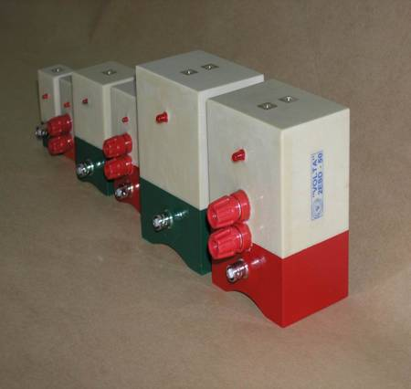
- senzori se koriste u paru ( uzbudni i mjerni ),
veličina 15, 30 ili 50 je za širinu utora rotora:
Senzor  tip | Utorski  korak mm | A  mm | B  mm | C  mm | Masa  kg | Narudžba  komada
ESD – 15 | 8 – 20 | 30 | 50 | 60 | 0,18
2 MSD – 15 |  |  |  |  | 0,15
2 ESD – 30 | 16 – 40 | 50 | 60 | 80 | 0,60
2 MSD - 30 |  |  |  |  | 0,55
2 ESD – 50 | 30 – 60 | 80 | 70 | 110 | 1,40
2 MSD – 50 |  |  |  |  | 1,20

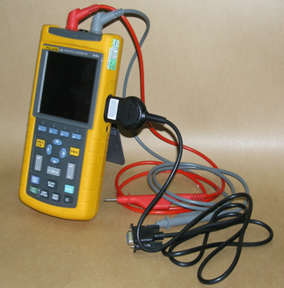
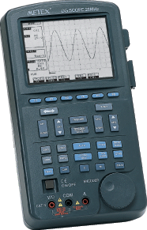
Osciloskop  proizvođač | Tip | Područje  MHz | Narudžba  komada
FLUKE | 124 / S | 2 × 40
METEX | DG scope | 2 × 20

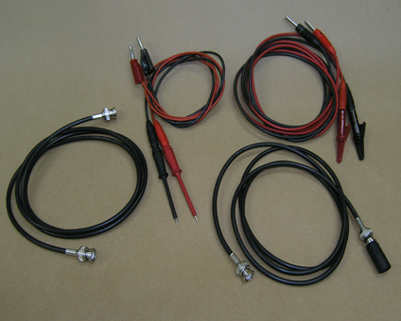
Priključni  kabel | Dužina  m | Dužina  m | Dužina  m
BNC | 2 | 5 | 10
Banana | 2 | 5 | 10
Sa šiljcima | 2 | 5 | 10

Za ispitivanje:

- rotora kaveznih i kolektorskih elektromotora
- za određivanje neispravnog štapa kaveznih rotora
- za određivanje neispravnog svitka kolektorskih rotora

Priručnik : Neven Srb Magnetski monitoring električnih
rotacijskih strojeva

PROIZVOD JE NOV NA NAŠEM TRŽIŠTU I NAMJENJEN JE ZA KONTROLU ILI ODREĐIVANJA NEISPRAVNOG ŠTAPA ILI SVITKA ROTORA.
CIJENA I ROK ISPORUKE ŠALJE SE PREMA ISPUNJENOM UPITNIKU (X)
UPITNIK POŠALJITE NA ADRESU volta@inet.hr ili telefax ++387 1 4819 803

